Miniteste 1 1. Vetores. Soma de um ponto com um vetor
Nome da Escola | _____________________________________________ | Ano letivo 20___-20___ |  | Matemática | 8.º ano
Nome do Aluno | _____________________________________________ | Turma | N.º | Data
Professor | _____________________________________________ | __________ | ______ | ____-____-20__

Considera os vetores representados na figura.
1
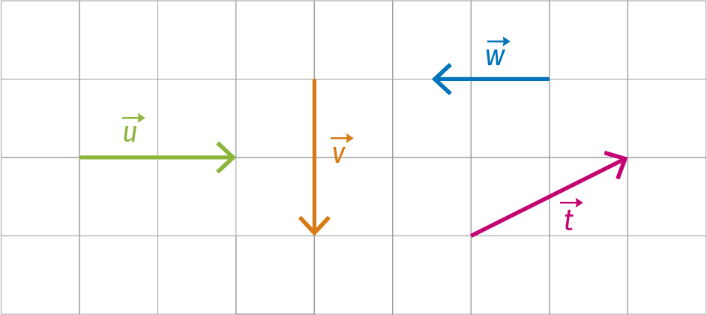
Qual das seguintes afirmações é verdadeira?
(A) Os vetores $\vec{u}$ e $\vec{v}$ têm a mesma direção.
(B) Os vetores $\vec{u}$ e $\vec{t}$ têm o mesmo comprimento.
(C) Os vetores $\vec{u}$ e $\vec{w}$ são colineares e têm sentidos contrários.
(D) Os vetores $\vec{u}$ e $\vec{w}$ são simétricos.

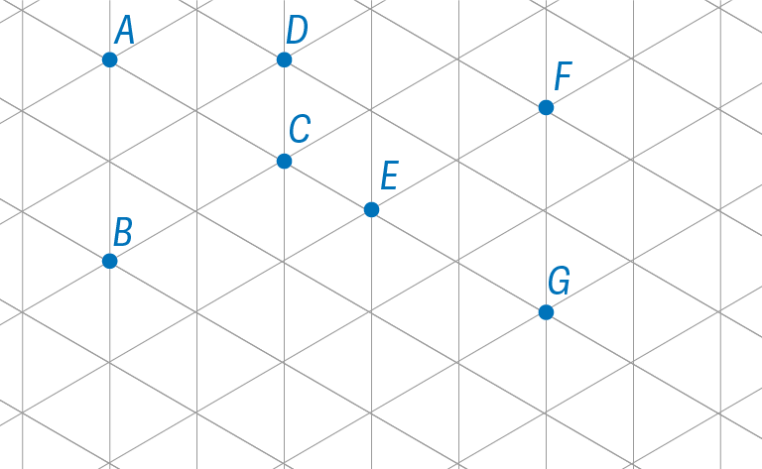
Considera os pontos representados na figura.
2
Qual das seguintes igualdades é verdadeira?
(A) $A+\vec{AB}=A$ (B) $B+\vec{EF}=C$
(C) $C+\vec{AD}=F$ (D) $F+\vec{DC}=G$

No referencial cartesiano da figura estão representados os pontos A, B e C.
3
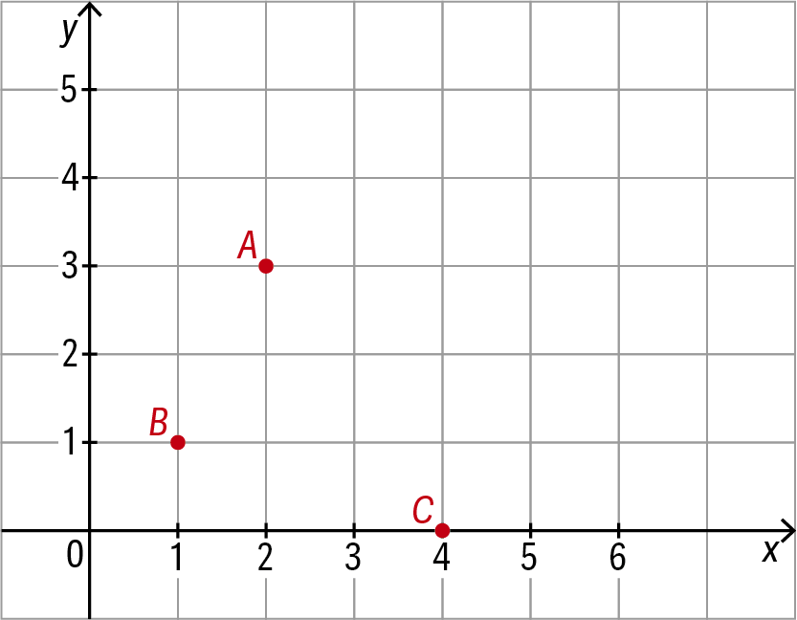
A Maria pretende desenhar um paralelogramo, usando os três pontos, e vai marcar o ponto $D$, tal que
$D=C+\vec{BA}$ .
Quais são as coordenadas do ponto $D$?
(A) $\left(1 , 2\right)$ (B) $\left(4 , 2\right)$
(C) $\left(2 , 5\right)$ (D) $\left(5 , 2\right)$

